Ingreso de datos del CAI

En el caso de compras, los datos del CAI se ingresan al cargar el proveedor en un comprobante de compras. Se deben cargar el número, el vencimiento y el dígito verificador.

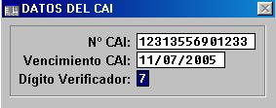

En el caso de ventas, los datos del CAI se ingresan para un tipo de comprobante, sucursal y formulario determinados, en el ítem Archivos>Numeraciones. Es obligatorio ingresarlos para el comprobante, sucursal y formulario seleccionados si en el campo Ingreso CAI se ingresa ‘S’.

